Речевые задания по теме «Водный транспорт» для детей 6-7 лет
Задание № 1 «Морские профессии». Угадай ребусы и назови профессию.

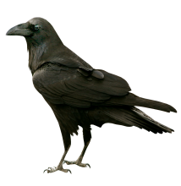
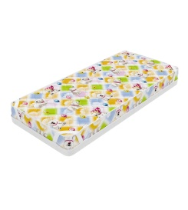
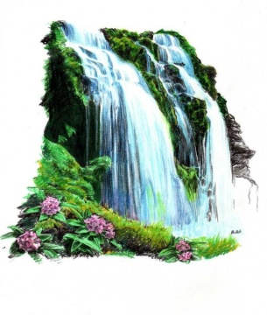

К В О Л З
КОТ ГРАЧ МАТРАС ВОДОПАД

Ответ: (вписать цифрой число правильных ответов).

Задание № 2 «Отыщи звук Р»
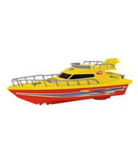
Посмотри на картинки. Во всех словах есть звук (Р). Определите позицию звука в каждом из слов.
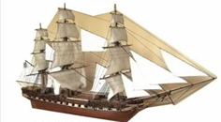
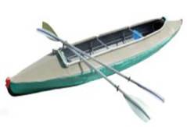
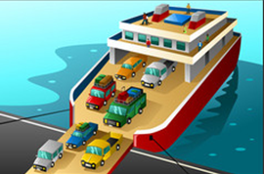

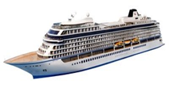
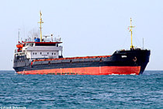
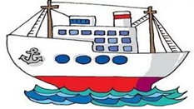
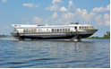
Р

А) Сколько слов, где звук (Р) стоит вначале, ответ запиши в кружочке.
Р

Б) Сколько слов, где звук (Р) стоит в середине, ответ напиши в кружочке.
Р

В) Сколько слов, где звук (Р) стоит в конце, ответ напиши в кружочке.
Р

Ответ: А) Б) В) (вписать ответы, начиная с варианта А).
Задание № 3 «Из чего сделано»
Посмотри на картинки. Как называется этот водный транспорт? Из чего они сделаны? Найди водный транспорт, который сделан из резины.
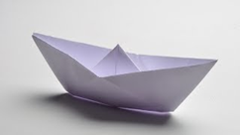
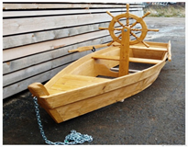
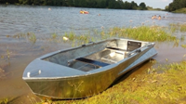
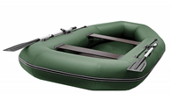
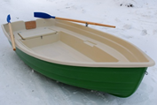

1
2
3
4
5

Ответ: (вписать номер обведенной картинки).

